**Қостанай облысы әкімдігі білім басқармасының**

**«Қостанай қаласы білім бөлімінің №40 бөбекжай»**

**Коммуналдық мемлекеттік қазыналық кәсіпорны**

***Ата-аналарға кеңес***

**«Баланы балабақшаға қалдырғанда онымен қалай қоштасу керек?»**

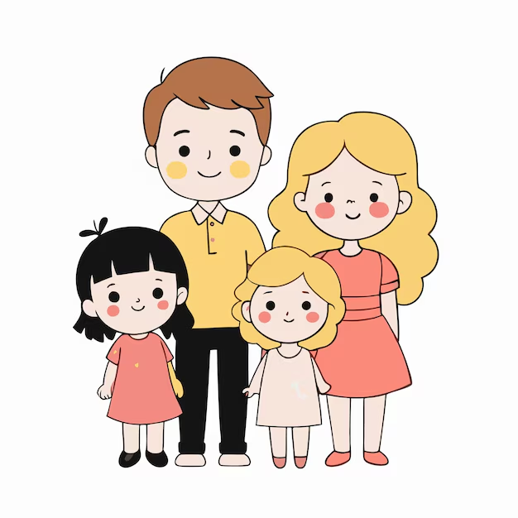

**Тәрбиеші: Бегежанова Ж.Г.**

**2025 о.ж.**

**«Баланы балабақшаға қалдырғанда онымен қалай қоштасу керек?»**

Ата-аналарға бала мен ата-ана арасындағы қоштасу сәтін дұрыс өткізу бойынша кеңес беру, балаға оң психологиялық әсер қалдыру үшін қажетті тәсілдермен таныстыру.

**1. Қоштасудың маңызы**

Баланың балабақшаға алғаш келу сәті өте маңызды кезең болып табылады. Бұл сәтте ата-ананың дұрыс әрекеттері балаға үлкен әсер етеді. Баланың балабақшаға қалуы мен ата-анасымен қоштасуы оңай әрі көңілді болуы үшін ата-аналар мынадай кеңестерге құлақ асуы тиіс.

**2. Қоштасу кезінде балаға қандай әсерлер болуы мүмкін?**

* **Қорқыныш және үрей:** Балалар үшін ата-анасынан бөлу кезеңі жаңа және кейде қиындық тудыратын жағдай болуы мүмкін. Бұл әсіресе, бала алғаш рет балабақшаға бара жатқанда байқалады.
* **Қоштасудан кейінгі эмоциялар:** Бала балабақшада жақсы уақыт өткізуі үшін ата-анасы мен баланың арасындағы қоштасу оң болуы керек. Егер қоштасу қиын әрі ұзақ болса, балада қорқыныш сезімі болуы мүмкін.
* **Қауіпсіздік сезімі:** Балалар ата-анасының оларды қауіпсіз жерге қалдырып кететініне сенімді болу керек. Әсіресе, ата-ананың мінез-құлқы баланың қорқынышын жеңуге көмектеседі.

**3. Қалай қоштасу керек?**

* **Қысқа және анық қоштасу:** Баланы балабақшаға қалдырғанда қоштасуды ұзаққа созбаңыз. Балаларға ұзақ қоштасу, күмән мен алаңдаушылықты күшейтеді. Оны қысқа әрі нақты етіп жасаңыз: «Мен сені жақсы көремін, жұмысқа кеттім, бірақ сен балабақшада жақсы боласың. Кешке келемін» деп айтып кетуге болады.
* **Үнемі бірқалыпты қоштасу рәсімі:** Бала үшін қоштасудың бірқалыпты реттілігі болу маңызды. Әр күні қоштасу кезінде баланы құшақтап, сүйіп, жылы сөздер айту — балаға ата-анасы оны ешқашан тастамайтынын түсінуге көмектеседі.
* **Баланың көңілін басқа нәрсеге аудару:** Қоштасу кезінде баланың көңілін басқа нәрсеге аудару маңызды. Мысалы, сүйікті ойыншығын немесе бір нәрсе қызықты зат ұсынуға болады. Бұл бала үшін жақсы көңіл-күй қалыптастыруға көмектеседі.
* **Үнемі сенімді болыңыз:** Балаға балабақшаға келген сайын қайтып келетіндігіңізді айтуды ұмытпаңыз. Бұл оған сенімділік беріп, ұзақ уақытқа қалуы кезінде тыныштық сақтауға көмектеседі.

**4. Ата-анаға кеңес:**

* **Позитивті көзқарас:** Баланы балабақшаға қалдыру кезінде сіздің көңіл-күйіңіз баланың жағдайына әсер етеді. Егер сіз алаңдап, қобалжып тұрсаңыз, бұл балаға да әсер етеді. Баланы сенімді түрде қалдырып кету — бұл бала үшін де жақсы.
* **Тұрақтылық:** Әрбір қоштасуды бірқалыпты, сенімді әрі тыныш түрде өткізу керек. Осылайша бала жағдайды түсініп, оған бейімделеді.
* **Қоштасу рәсімін үйде алдын ала дайындау:** Балаға күні бұрын балабақшаға бару туралы айтып, күн тәртібін көрсетіңіз. Балабақшаға барғаннан кейінгі өмірді қалай көретінін суреттеп, балада күмән немесе қорқыныш болмауы үшін алдын ала сөйлесу өте маңызды.

**5. Қателіктерден аулақ болу:**

* **Ұзақ қоштасулардан аулақ болу:** Қоштасуды ұзақ уақытқа созбаңыз, өйткені бұл бала үшін жағымсыз сезімдер туғызуы мүмкін.
* **Уәдесіз айтудан аулақ болу:** «Мен көп уақыттан соң келемін» деп уәде беріп, оны орындамау балада сенімсіздік тудырады. Сондықтан, уақытты нақты белгілеуге тырысыңыз.
* **Баланы қуанту үшін жалған үміттер бермеу:** Балаға жағдайдың жақсаратын «келе жатқан уақытта» болатынын айту, бірақ ол уәде орындалмаса, баланың сеніміне кері әсер етуі мүмкін.

Ата-аналарға бала мен ата-ана арасындағы қоштасу процесін дұрыс ұйымдастыру маңызды. Балабақшаға бару баланың өміріндегі үлкен кезең, сондықтан ата-аналардың дұрыс көңіл-күйі мен мінез-құлқы балаға әсер етеді. Қоштасудың сенімді және қысқа болуы — бұл баланың эмоционалдық жайлылығын қамтамасыз етуге және оны балабақшаға қауіпсіз және көңілді түрде қалдыруға көмектеседі.